override-sample/include/libbase.h
doxygen and doxybook2
Sun, 22 Feb 2026 02:34:14 +0000
目次

ファイル

override-sample/include/libbase.h
ベースライブラリ (動的リンク用) のヘッダーファイル。

Author
c-modenization-kit sample team

Version
1.0.0

Date
2026/02/21

libbase.h の被インクルード関係
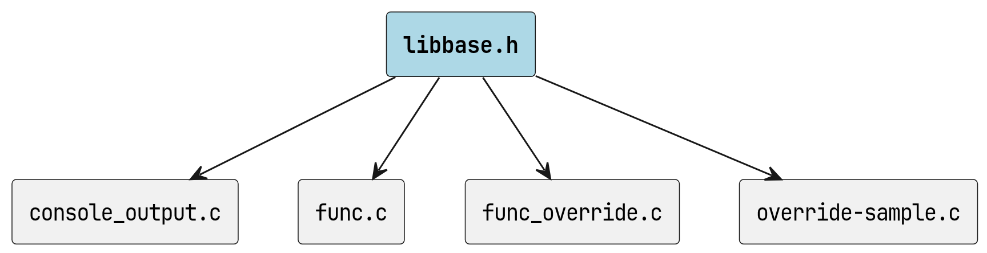
libbase.h の被インクルード関係

Details
このライブラリは動的ライブラリのオーバーライド機能を示すサンプルです。
useOverride フラグによって自身の処理と外部ライブラリへの委譲を切り替えます。

Copyright
Copyright (C) CompanyName, Ltd. 2026. All rights reserved.

関数

func
BASE_API int WINAPI func (
const int useOverride,
const int a,
const int b,
int * result
)
useOverride フラグに従い計算処理を行います。

Parameters
- [in] useOverride 0 の場合は自身で処理、1 の場合は liboverride に委譲。
- [in] a 第一オペランド。
- [in] b 第二オペランド。
- [out] result 計算結果を格納するポインタ。

Return
成功時は 0、失敗時は -1 を返します。

Warning
result が NULL の場合は -1 を返します。

使用例
int result;
if (func(0, 1, 2, &result) == 0) {
console_output("result: %d\n", result); // 出力: result: 3
}

func のコールグラフ
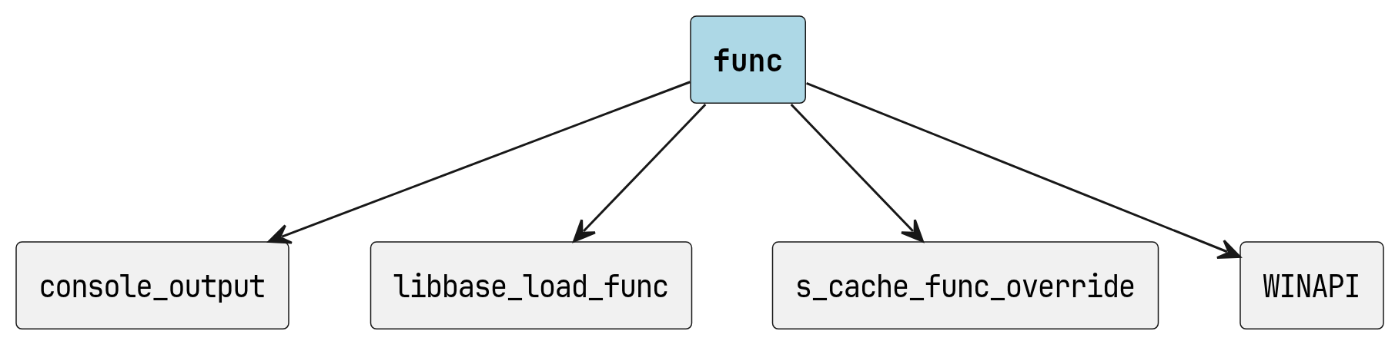
func のコールグラフ

func の呼び出し元
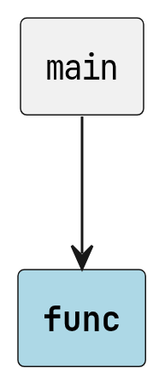
func の呼び出し元

Details
useOverride が 0 の場合、この関数自身が a + b を計算して result に格納します。
useOverride が 1 の場合、liboverride.so (Linux) または liboverride.dll (Windows) を動的にロードし、func_override 関数に処理を委譲します。
本実装は useOverride フラグによって拡張呼び出しを制御していますが、 これはサンプルとして分かりやすく切り替えを示すための手法です。
実際にこの機構を実装する際は、ロードするライブラリ名・シンボル名を ハードコードする必要はありません。
設定ファイルや定義ファイルからライブラリ名と関数名を読み取れば、 シグネチャが一致する限り任意の so / dll の任意の関数を 実行時に差し替えることができます。
例えば以下のように応用できます。
- 設定ファイルに lib=libmyplugin.so, func=my_func と記述しておき、 起動時に読み込んで dlopen / dlsym で動的にバインドする
- 環境変数でオーバーライドライブラリを指定し、テスト環境と本番環境で 実装を切り替える
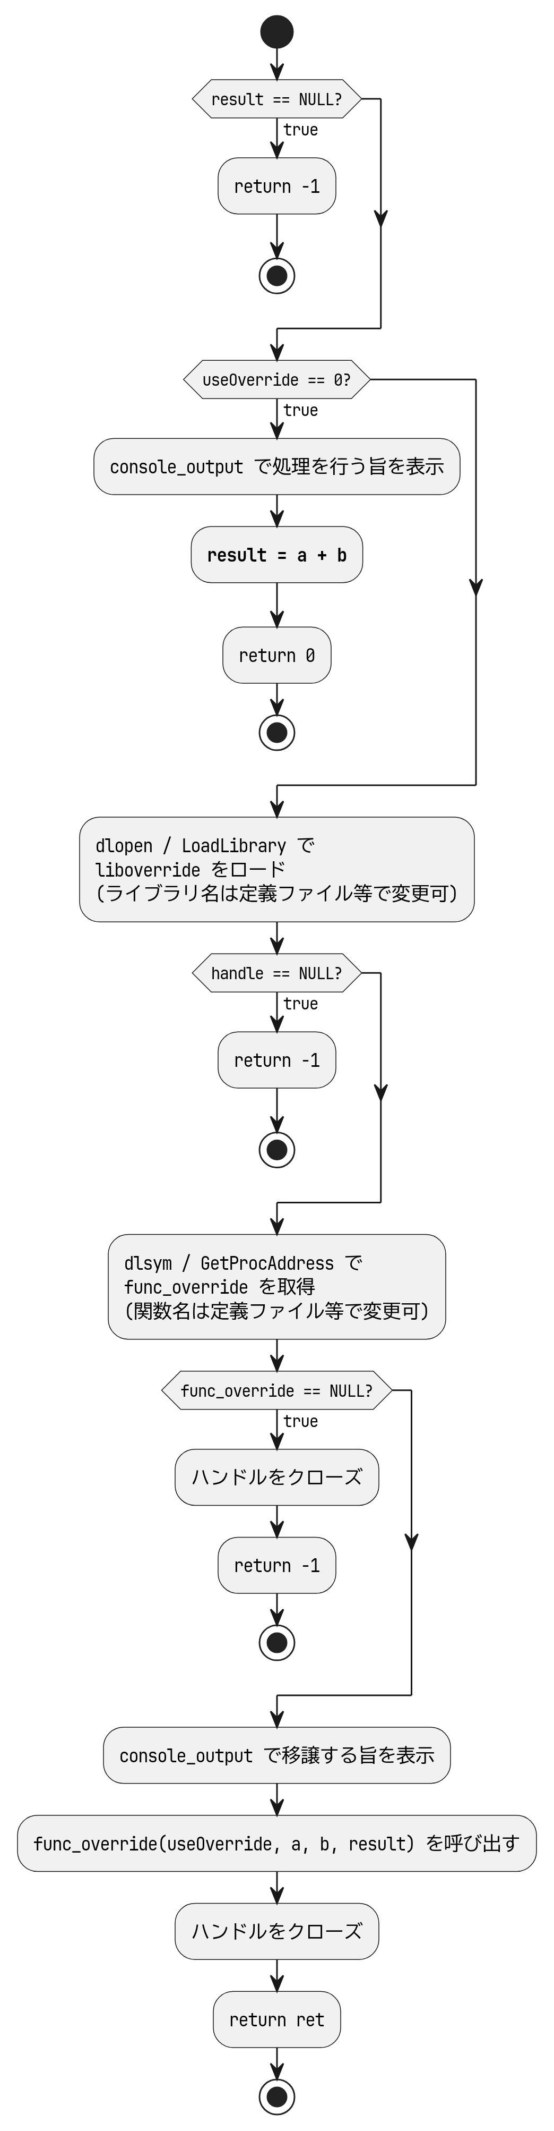
func 処理アクティビティ

console_output
BASE_API void WINAPI console_output (
const char * format,
...
)
printf と同じ書式でコンソールに出力します。

Parameters
- [in] format printf 互換の書式文字列。
- [in] … 書式文字列に対応する引数。

使用例
console_output("result: %d\n", 42); // 出力: result: 42

console_output のコールグラフ
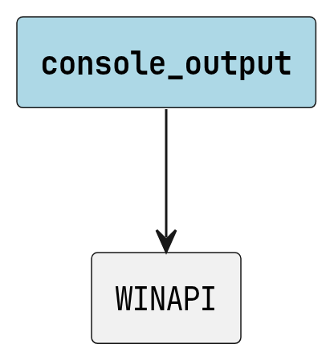
console_output のコールグラフ

console_output の呼び出し元
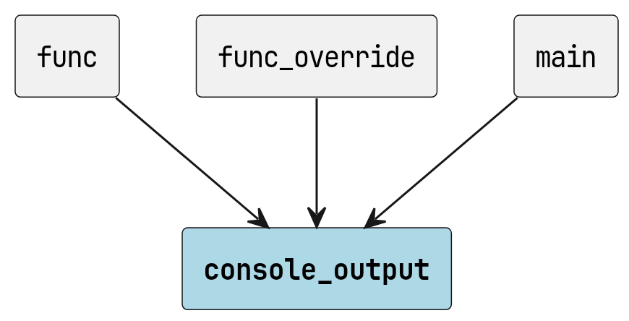
console_output の呼び出し元

Details
この関数は printf のラッパーです。
動的ライブラリ内から呼び出し元プロセスのコンソールに出力します。

定数、マクロ

WINAPI
#define WINAPI
Windows 呼び出し規約マクロ。

Details
Windows 環境では \_\_stdcall 呼び出し規約を指定します。
Linux (非 Windows) 環境では空に展開されます。
既に定義済みの場合は再定義されません。

BASE_API
#define BASE_API
DLL エクスポート/インポート制御マクロ。

Details
ビルド条件に応じて以下の値を取ります。
条件 | 値
Linux (非 Windows) | (空)
Windows / \_\_INTELLISENSE\_\_ 定義時 | (空)
Windows / BASE_STATIC 定義時 (静的リンク) | (空)
Windows / BASE_EXPORTS 定義時 (DLL ビルド) | \_\_declspec(dllexport)
Windows / BASE_EXPORTS 未定義時 (DLL 利用側) | \_\_declspec(dllimport)

